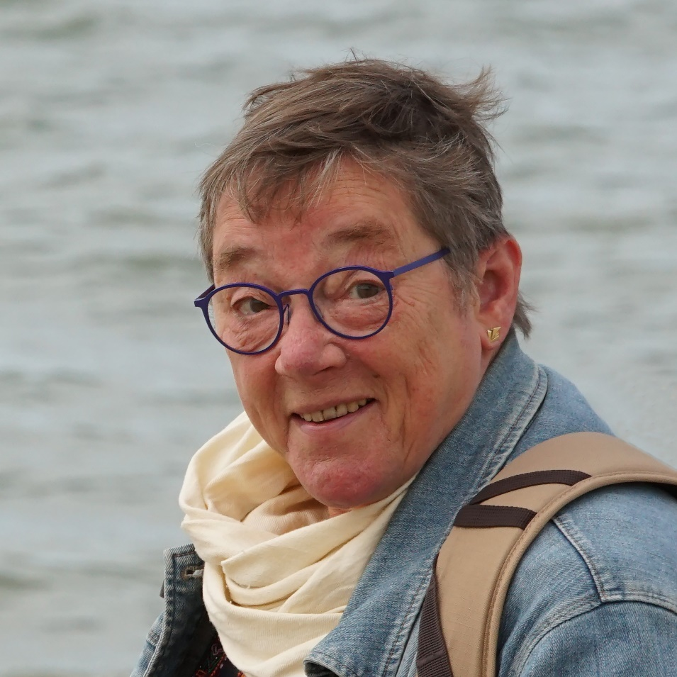

IN MEMORIAM
CORRIE VAN DER MAAS

Op 2 mei 2021 is Corrie na een kort maar heftig ziekbed overleden aan de gevolgen van Covid besmetting. Corrie is 70 jaar geworden en was al 44 jaar de levenspartner van Marcel Berkel.
Corrie groeide op als oudste dochter van een groot gezin in de warmte van het katholieke Brabant. Zij leerde als kind al vroeg haar rol te nemen in de zorg voor haar broertjes en zusjes, met alle geborgenheid en beperkingen van dien. Naarmate zij ouder werd nam ook de behoefte toe om zichzelf te blijven ontwikkelen. Zij voelde zich sterk aangetrokken tot werken in de gezondheidszorg en kreeg de kans op verdere opleiding in zorg en verpleegkunde. Zij werkte jaren in de zorg voor mensen met zware lichamelijke beperkingen, o.a. in Het Dorp, en stroomde door naar verpleegkunde. In de jaren 70 groeide ook haar belangstelling voor maatschappelijke vraagstukken. Zij raakte betrokken bij werk op het vlak van ontwikkelingssamenwerking, en volgde van daaruit een opleiding aan de Sociale Academie. In die tijd leerde zij ook Marcel kennen. Zij en Marcel werden echte soulmates, beiden op zoek naar een leven waarin zorg en maatschappelijke betrokkenheid centraal zou staan. In 1986 rondde Marcel zijn opleiding geneeskunde af, waarna een gezamenlijke toekomst in de medische ontwikkelingssamenwerking steeds dichter bij kwam.
In december 1989 trouwden Corrie en Marcel en kort daarna vertrokken zij naar Uganda om daar te wonen en werken voor Memisa. De eerste post was Ibanda Hospital, een missie ziekenhuis in het binnenland van Uganda, gevolgd door enkele jaren in Virika Hospital in Fort Portal. Corrie werkte volop mee aan de Community Based Health Care in de omliggende dorpen, en in Fort Portal combineerde zij dat met het opschonen en uitbreiden van het diocesaan secretariaat voor fondsenwerving ten behoeve van diverse projecten binnen het bisdom. Zoals Corrie zei, waren deze 5 jaren in Uganda één van de gelukkigste periodes in haar leven. De jaren die hierop volgden, werden gekenmerkt door allerlei ontwikkelingen binnen het uitzendbeleid, waardoor de nadruk meer en meer kwam te liggen op kortdurende, projectmatige inzet in het buitenland. Zo hebben zowel Corrie als Marcel een aantal kortdurende uitzendingen gekend naar o.a Rwanda voor wederopbouw na de genocide, en naar noordelijk Sri Lanka waar een langdurige burgeroorlog woedde.
Geleidelijk aan verdween het zicht op nog eens een langdurige en meer stabiele uitzending. In 2000 besloten Corrie en Marcel om zich opnieuw te vestigen een Nederland, en een vaste basis te creëren van waaruit zij op persoonlijke basis contact konden houden met de mensen en de noden in met name Uganda. In dat kader richtten zij de Stichting Masomo op om via kleinschalige, individueel gerichte ondersteuning kansarme kinderen de mogelijkheid te bieden een beroepsopleiding te volgen. Het werk voor de stichting bleef door de jaren heen voor hen beiden een vaste lijn met het wel en wee van de mensen met wie zij zo nauw mochten samenwerken.
Na in Nederland een periode werkzaam te zijn geweest in de thuiszorg, heeft Corrie zich weten te registreren als beschermings-bewindvoerder binnen het kantondistrict Tilburg. Zij runde haar eigen bewindvoerderskantoor, in nauwe samenwerking met collega’s in de regio. Dit werk vergde veel van haar, en stelde haar voor vele nieuwe uitdagingen. Zij leerde veel en ontwikkelde zich tot een standvastig behartiger van andermans belangen. Zij genoot volop als zij weer een bewindvoering succesvol kon afsluiten.
Ondertussen bleef er het verlangen om nog weer eens terug te keren naar de jaren van het veldwerk in Uganda. In 2012 konden Corrie en Marcel een kort bezoek aan Fort Portal en omgeving brengen, en een aantal kleine projecten en gesponsorde kinderen bezoeken. Plannen voor een hernieuwd bezoek in 2020 waren in de maak, maar werden verstoord door de plotseling opkomende wereldwijde Covid19 epidemie.
Helaas werd Corrie in april 2021 zelf slachtoffer van deze epidemie. Haar plotselinge dood op 2 mei liet ons achter in ongeloof, intens verdriet en verslagenheid. Wij herinneren ons Corrie als een betrokken en warme vrouw, standvastig in haar overtuiging het goede te moeten doen voor de mensen om haar heen. Maar bovenal missen wij haar zorgzame, gulle lach. Wij zijn onnoemelijk dankbaar dat zij bij ons was.

